**Rapport TAL : Prédictions des sentiments pour des revues de film**

**(opinions positives vs négatives)**

***Auteurs****: Anne-Cécile Toulemonde, Noémie Jacquet*

***Date****: décembre 2022*

**1. Données :**

On dispose:

* d’un set d’entrainement de 2000 revues positives et 2000 revues négatives
* d’un fichier Testsentiment contenant 25000 revues dont il faut prédire le sentiment positif ou négatif.

On choisit les labels : « 1.0 » pour la classe positive et « 0 » pour la classe négative. Avant prédiction on étiquette « -1 » pour les 25000 revues du fichier Testsentiment.

**2. prétraitements, split des données**

On effectue un prétraitement sur le texte (le texte d’entrainement et le texte que l’on testera) :

enlever majuscules, ponctuation et chiffres, et gérer le type d’encodage.

On partage ensuite les données d’entrainement en 2 ensembles : un ensemble test et un ensemble test pour la validation et l’évaluation de la performance de notre modèle (training :70% des données, test 30% des données):

La taille du dictionnaire initial est de 33793 mots.

Les 100 mots les plus fréquents (identifiés avec « Counter ») et leur fréquence sont les suivants :

On observe que « the » mot le plus fréquent apparaît 53422 fois, alors que le 100e mot le plus fréquent (plot) apparait « seulement » 1035 fois.

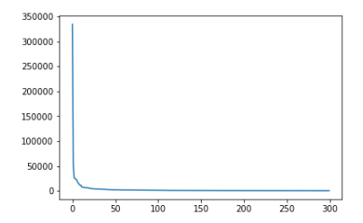

Cette liste de 100 mots les plus fréquents sera utilisée pour constituer la liste des stop words dont on va tester le retrait et son impact sur la performance.

**3. Vectorisation par Countvectorizer (Bag of words), entrainement de 3 classifieurs (NB, LR, SVM) et évaluation de l’impact de la taille du dictionnaire sur les performances des 3 classifieurs**

On va tester initialement 3 classifieurs : Naive Bayes Multinomial (NB), Logistic Regression (LR), SVM linéaire.

On teste :

* le fait de prétraiter les données comme décrit ci-dessus (vs ne pas le faire)
* le fait d’appliquer « countvectorizer » avec les options par défaut
* ou le fait d’appliquer « countvectorizer » en enlevant comme stopwords les 100 premiers mots les plus fréquents

* ou le fait d’appliquer « countvectorizer » en faisant varier la taille du dictionnaire en testant plusieurs valeurs de max_df et min_df Une image contenant texte

  Description générée automatiquement

* **Impact des stopwords et de la taille du dictionnaire définis dans Countvectorizer sur la performance (accuracy, précision recall, f1 score) des 3 classifieurs :**

Le fait de prétraiter les données (enlever majuscules, punctuation, chiffres…) n’a pas d’impact sur les performances des classifieurs en termes d’accuracy, précision, recall, f1 (regardé sur les 2 classes).

Sur les données prétraitées, le fait d’enlever les stopwords n’a pas d’impact n’a pas d’impact sur les performances des classifieurs (regardé sur les 2 classes).

C’est surtout la taille du dictionnaire qui a un impact (en jouant sur df_max, df_min). On observe surtout un décrochage de la performance (accuracy, et recall, précision f1 scores pour les 2 classes, cf. figure ci-dessous), pour une taille de dictionnaire < 9000 mots, quel que soit le classifieur.

Au-delà de 10000 mots, la performance est globalement stable quel que soit le classifieur.

*Figure : Accuracy (en bleu), précision, recall et f1 score pour les 2 classes (vert et rouge)*

*pour chacun des 3 classifieurs NB, LR et SVM, en fonction de la taille du dictionnaire modifiée grâce aux options de Countvectorizer max df et min_df)\**

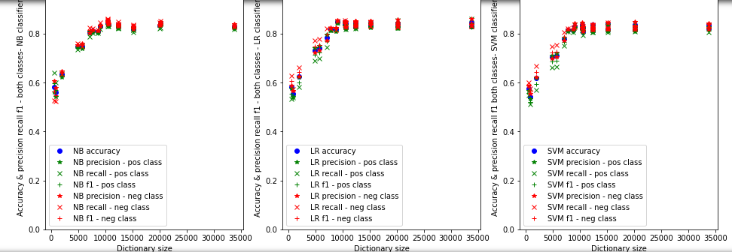

***Légende :*** *à gauche : classifieur NB, au milieu : classifieur LR, à droite : classifieur SVM*

*\*après prétraitement qui consistait à enlever majuscules, ponctuation et chiffres, et gérer le type d’encodage*

Par conséquent on décide de sélectionner les paramètres max-df=0.3 et min_df=5 pour le traitement par Countvectorizer, soit un vocabulaire de 10379 mots, puisque accuracy précision, recall, f1 n’augmentent plus significativement lorsque la taille du vocabulaire augmente au-delà jusqu’ aux 33973 mots (i.e. le vocabulaire initial du set de training).

**4.Test des hyperparamètres des 3 classifieurs, une fois la taille du dictionnaire fixée dans Countvectorizer:**

La taille du vocabulaire et le type de prétraitement étant fixés (Countvectorizer max_def=0.3, min_def=5, vocabulaire 10379 mots), on teste désormais différentes valeurs d’hyperparamètres à la main, en vérifiant les scores d’accuracy, précision, recall et f1:

On teste 3 classifieurs :

* NB Multinomial
* Logistic regression : différentes valeurs de C (0.00001, 0.0001, 0.001, 0.01, 0.1, 1, 10, 100, 1000) et différents solvers et penalty (liblinear + penalty l2, liblinear + penalty l1, lbfgs + penalty l2)
* SVM linéaire : différentes valeurs de C (0.00001, 0.0001, 0.001, 0.01, 0.1, 1, 10, 100, 1000)

On fait varier la valeur de C et pour SVM et Logistic Regression et la penalty pour Logistic Regression.

Pour simplifier on a représenté seulement recall en fonction de précision pour différentes valeurs de C, pour chaque classifieur.

La valeur de C pour laquelle les performances sont optimales varie selon le classifieur (cf. notebook), et on observe de mauvaises performances en dessous de certaines valeurs testées de C. On a représenté sur la figure suivante recall en fonction de précision pour les 2 classes (positive vert, négative rouge) pour les différents classifieurs testés, et pour les 9 valeurs de C testées.

*Figure : Recall score (%) en fonction de precision score (%) pour 5 cas de figure :*

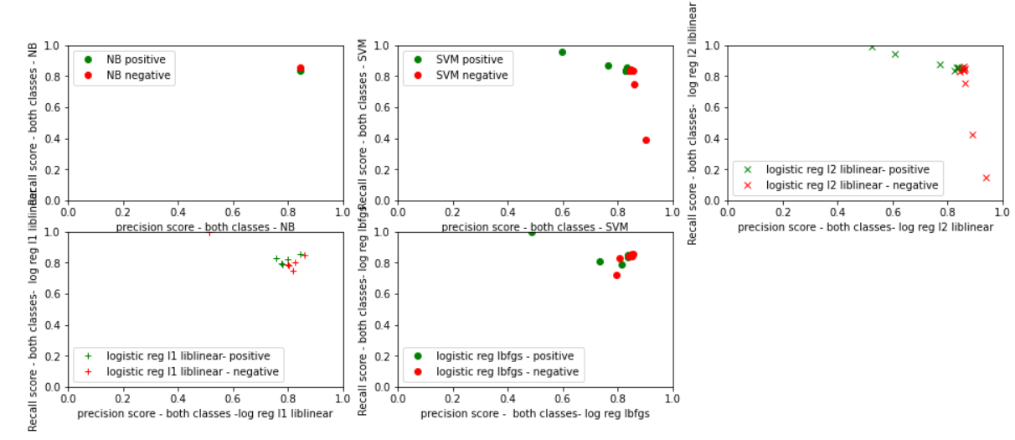

*Recall score en fonction de precision score:*

*(1) classifieur NB*

*(2) classifieur SVM\**

*(3) logistic regression (LR) penalty l1 liblinear\**

*(4) logistic regression (LR) penalty l2 liblinear*,*

*(5) logistic regression (LR) penalty l2 lbfgs\**

*\*pour 9 valeurs de C testées pour LR et SVM (1.e-05, 1.e-04, 1.e-03, 1.e-02, 1.e-01, 1 , 1, 1.e+02, 1.e+03)*

* **Meilleur modèle :**

**Le meilleur modèle avec ses paramètres optimaux semble être logistic regression liblinear, penalty l2, C=0,1 où l’on obtient des valeurs de précision recall accuracy f1 au moins égales à 0,85 (cf. valeurs surlignées en Jaune pour C=0,1). La performance est bonne pour les 2 classes (précision et recall de chaque classe)**

**5. Test de TF-IDF et classifieur SVM, comme identifié dans la littérature**

La publication de Naeem et al. (2022)[1] indique que les meilleures performances de prédictions d’opinion pour des revues de film avec sont obtenues avec l’emploi de TF-IDF et un classifieur SVM (par rapport à Countvectorizer i.e. l’approche « Bags of words »).

On teste donc une nouvelle approche TF-IDF et un classifier SVM linéaire C=1. On teste :

* l’impact des N-grams (1 à 3) : la meilleure performance est obtenue pour N-grams=1
* l’impact de faire varier la taille du dictionnaire dans TF-IDF, avec différentes combinaisons de max_df et min_df

On teste l’impact sur accuracy, et sur precision, recall f1 score pour les 2 classes.

*Figure : Accuracy et précision, recall f1 score pour chaque classe (rouge :négative, vert : positive) du classifieur SVM testé en fonction de la taille du dictionnaire modifiée grâce aux options de TF-IDF (max df et min_df) (N-gram=1)\**

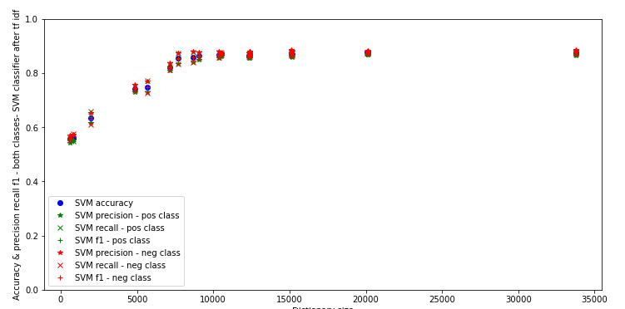

*\*après prétraitement qui consistait à enlever majuscules, ponctuation et chiffres, et gérer le type d’encodage*

**De même qu’avec Countvectorizer, au-delà de 10000 mots, la performance est globalement stable.**

**On définit max_df=à.8 et min_df=2 (dictionnaire 20104 mots), comme valeurs pour TF-IDF, car associées à de bonnes performances de classification (cf. valeurs surlignées).**

*Metrics précision et recall sur les 2 classes en fonction de max_df et min_df :*

*Metrics accuracy et metrics precision recall f1 pour la classe positive en fonction de max_df et min_df*

**Avec TD-IDF (max_df=0.8 et min_df=2, N-grams=1) appliqué, on teste les hyperparamètres du classifieur SVM et la valeur optimale est C=1. C’est le classifieur que l’on sélectionne pour faire les prédictions finales demandées (cf. section suivante).**   
Les performances sont donc en effet un peu plus élevées avec TF-IDF que Counvectorizer (sur SVM).

*Metrics accurcay et metrics précision, recall f1 sur la classe positive:*

*Metrics précision et recall sur les 2 classes:*

* **Résumé des performances du classifieur séléctionné :**

**6. Application du classifieur sélectionné au fichier « Testsentiment » pour prédiction du sentiment de l’opinion (positive / négative) pour chaque revue**

Avec le prétraitement (enlever majuscule, ponctuation et chiffres), l’application de TF-IDF (max_df=0.8, min d_f=2), l’entrainement du classifieur sélectionné (SVM linéraire C=1) sur le training set,

**on obtient sur le fichier Testsentiment  le fichier de prédictions suivant : test_movies_prediction.txt, avec 11157 revues positives et 13843 revues négatives.**

**7. Regard sur les features associées aux coefficients les plus élevés dans SVM (classifieur sélectionné):**

On peut identifier les 50 mots du dictionnaire ayant les coefficients les plus élevés, donc les mots les plus « positifs » et les 50 ayant les coefficients les plus faibles dans la fonction de décision, donc les mots les plus négatifs :

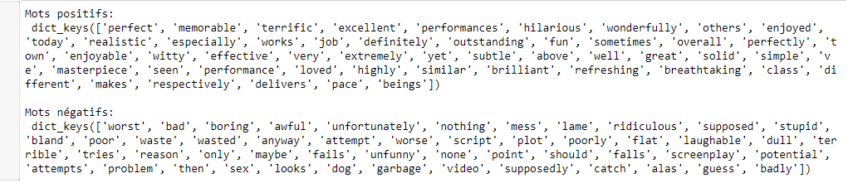

1. Naeem MZ, Rustam F, Mehmood A, M-z-d, Ashraf I, Choi GS. 2022. Classification of movie reviews using term frequency-inverse document frequency and optimized machine learning algorithms. PeerJ Comput. Sci. 8:e914 DOI 10.7717/peerj-cs.914